№ | Задание | Ответы | Баллы
1 | В какое максимальное количество ящиков можно разложить 15 шариков так, чтобы во всех ящиках было различное количество шариков? Ответ обоснуйте. |  | 15
2 | Найдите последнюю цифру числа . | 3 | 15
3 | Найдите все решения системы уравнений: . |  | 20
4 | Для создания локальной таблицы кодирования текста кодом постоянной длины была использована фраза: «От топота копыт пыль по полю летит». Символам фразы присваивалась двоичная кодировка в соответствии с частотой использования в приведенной фразе: самый часто используемый символ был закодирован как «0000», следующий за ним по частоте применения – «0001», и.т.д.  Какой двоичный код получил символ «л»? | 0100 | 10
5 | Школьник писал программу, которая должна была вывести на экран следующее изображение, представленное на картинке слева. Но допустил ошибку, в результате которой получилось изображение, представленное на картинке справа.  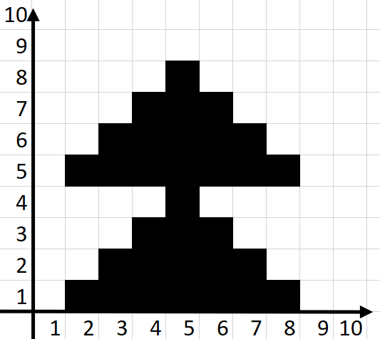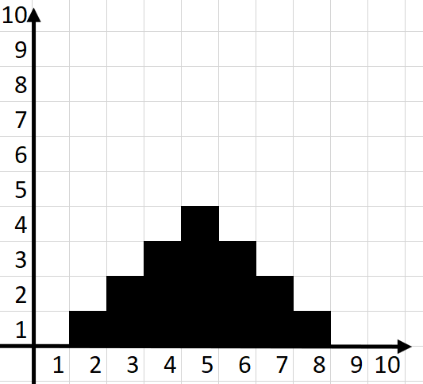  Исправьте код программы так, чтобы получить желаемый результат. В качестве ответа укажите номер строки и ее исправленный код | 4 строка, должно быть Call pixel  (i, j + k * 4) | 20
  Номер строки | Код
  1 | For k = 0 To 1
  2 | For j = 1 To 4
  3 | For i = 1 + j To 9 – j
  4 | Call pixel(i, j)
  5 | Next
  6 | Next
  7 | Next
6 | Робот может перемещаться только по направлению камеры на заданное количество шагов и управляется единственной командой: команда управления роботом состоит из 3 бит и содержит количество шагов, которое робот должен пройти. Выполнение каждой команды начинается с поворота камеры направо, после чего робот проходит указанное количество шагов. Стену лабиринта робот преодолеть не может.  Роботу задается программа как последовательность команд. По выполнению каждой команды робот передает в центр управления 4-хбитный результат выполнения команды. Первый бит, равный 0 указывает на успешное завершение команды; равный 1 - на невозможность выполнить команду. Следующие три бита указывают количество шагов, которые робот не смог пройти из-за встреченного препятствия.  Робот помещен в лабиринт; исходные местонахождение робота и направление камеры указаны на рисунке стрелкой; задана программа управления роботом. Какие сведения передаст робот в центр управления по завершению работы программы?  Исправьте одну команду в программе так, чтобы согласно исправленной программе робот вышел из лабиринта.  Программа: 001 101 110 000 000 010  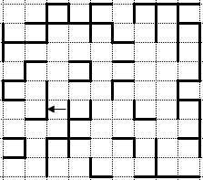 | 0000 1011 1010 0000 0000 0000  Исправленная программа 011 101 110 000 000 010  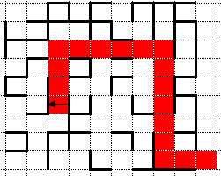 | 20

